企业信用决策报告
北京智车睿控信息技术有限公司

1 企业概要

1.1 企查分
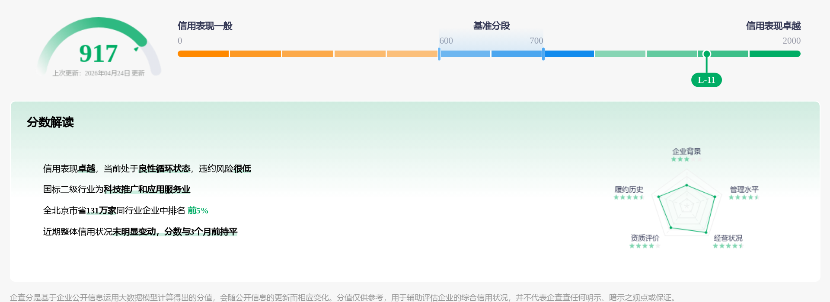

1.2 联系信息
电 话: | 13260126622
邮 箱: | zhangxinmei@zcrk.net
网 址: | www.zcrk.net
地 址: | 北京市朝阳区东三环北路甲19号楼14层1708

2 基本信息

2.1 工商信息
企业名称 | 北京智车睿控信息技术有限公司
曾用名 | - | 企业规模 | S（小型）
统一社会信用代码 | 91110108MA01PX7K22 | 纳税人识别号 | 91110108MA01PX7K22
工商注册号 | 110108028384203 | 进出口企业代码 | -
法定代表人 | 于素华 | 组织机构代码 | MA01PX7K-2
注册资本 | 1000万元 | 实缴资本 | 90万元（2024年报）
企业类型 | 有限责任公司（自然人投资或控股） | 登记状态 | 存续（在营、开业、在册）
成立日期 | 2020-01-14 | 核准日期 | 2025-05-14
营业期限 | 2020-01-14 至 无固定期限 | 登记机关 | 北京市朝阳区市场监督管理局
人员规模 | 少于50人 | 参保人数 | 11（2024年报）
国标行业 | 科学研究和技术服务业 | 英文名 | Beijing Zhiche Ruikong Information Technology Co., Ltd.
注册地址 | 北京市朝阳区东三环北路甲19号楼14层1708
经营范围 | 一般项目：技术服务、技术开发、技术咨询、技术交流、技术转让、技术推广；软件开发；软件销售；软件外包服务；信息系统集成服务；信息系统运行维护服务；信息技术咨询服务；信息咨询服务（不含许可类信息咨询服务）；科技中介服务；计算机软硬件及外围设备制造；计算机软硬件及辅助设备批发；计算机软硬件及辅助设备零售；计算机系统服务；云计算装备技术服务；云计算设备制造；云计算设备销售；基于云平台的业务外包服务；数字技术服务；会议及展览服务；数字内容制作服务（不含出版发行）；数字广告发布；广告设计、代理；广告制作；广告发布；市场营销策划；大数据服务；数据处理服务；互联网数据服务；数据处理和存储支持服务；工业互联网数据服务；网络与信息安全软件开发；信息安全设备制造；信息安全设备销售；动漫游戏开发；数字文化创意软件开发；翻译服务；专业设计服务；咨询策划服务；汽车销售；汽车零配件批发；汽车零配件零售；新能源汽车整车销售；机动车修理和维护；新能源汽车电附件销售；商务代理代办服务；销售代理；网络设备销售；互联网设备销售；互联网销售（除销售需要许可的商品）；日用百货销售；工程和技术研究和试验发展。（除依法须经批准的项目外，凭营业执照依法自主开展经营活动）许可项目：第二类增值电信业务；机动车检验检测服务。（依法须经批准的项目，经相关部门批准后方可开展经营活动，具体经营项目以相关部门批准文件或许可证件为准）（不得从事国家和本市产业政策禁止和限制类项目的经营活动。）

2.2 股东信息 (3)
共 3 位股东，最大的股东是 于素华，股东类型为 自然人股东，出资比例为 76.00%。

序号 | 股东名称 | 持股比例 | 认缴出资额(万元) | 认缴出资日期 | 首次持股日期
1 | 于素华 | 76.00% | 760 | 2045-12-31 | 2020-01-14
2 | 北京智车弋云信息咨询中心（有限合伙） | 15.00% | 150 | 2045-12-31 | 2023-03-16
3 | 刘美慧 | 9.00% | 90 | 2045-12-31 | 2022-08-05

2.4 对外投资 (1)
序号 | 被投资企业名称 | 状态 | 持股比例 | 认缴出资额/持股数 | 认缴出资日期 | 所属省份 | 所属行业
1 | 北京慧观科技发展有限公司 | 存续 | 18% | 90万元 | 2029-08-21 | 北京市 | 科学研究和技术服务业

2.5 间接持股企业 (1)
序号 | 被间接投资企业名称 | 状态 | 间接持股比例 | 法定代表人/负责人 | 注册资本 | 所属地区 | 所属行业
1 | 上海循优科技有限公司 | 存续 | 18% | 余伟强 | 100万元 | 上海市徐汇区 | 科学研究和技术服务业

2.6 变更记录 (13)
序号 | 变更日期 | 变更项目 | 变更前 | 变更后 | 数据来源
1 | 2025-05-14 | 地址变更（住所地址、经营场所、驻在地址等变更） | 北京市朝阳区东三环中路9号26层3008 | 北京市朝阳区东三环北路甲19号楼14层1708 | 平台计算
2 | 2025-04-02 | 经营范围变更（含业务范围变更） | 一般项目:技术服务、技术开发、技术咨询、技术交流、技术转让、技术推广;软件开发;软件销售;软件外包服务;信息系统集成服务;信息系统运行维护服务;信息技术咨询服务;信息咨询服务(不含许可类信息咨询服务);科技中介服务;计算机软硬件及外围设备制造;计算机软硬件及辅助设备批发;计算机软硬件及辅助设备零售;计算机系统服务;云计算装备技术服务;云计算设备制造;云计算设备销售;基于云平台的业务外包服务;数字技术服务;会议及展览服务;数字内容制作服务(不含出版发行);数字广告发布;广告设计、代理;广告制作;广告发布;市场营销策划;大数据服务;数据处理服务;互联网数据服务;数据处理和存储支持服务;工业互联网数据服务;网络与信息安全软件开发;信息安全设备制造;信息安全设备销售;动漫游戏开发;数字文化创意软件开发;翻译服务;专业设计服务;咨询策划服务;汽车销售;汽车零配件批发;汽车零配件零售;新能源汽车整车销售;机动车修理和维护;新能源汽车电附件销售;商务代理代办服务;销售代理;网络设备销售;互联网设备销售;互联网销售(除销售需要许可的商品);日用百货销售;工程和技术研究和试验发展。(除依法须经批准的项目外,凭营业执照依法自主开展经营活动)许可项目:第二类增值电信业务。(依法须经批准的项目,经相关部门批准后方可开展经营活动,具体经营项目以相关部门批准文件或许可证件为准)(不得从事国家和本市产业政策禁止和限制类项目的经营活动。) | 一般项目:技术服务、技术开发、技术咨询、技术交流、技术转让、技术推广;软件开发;软件销售;软件外包服务;信息系统集成服务;信息系统运行维护服务;信息技术咨询服务;信息咨询服务(不含许可类信息咨询服务);科技中介服务;计算机软硬件及外围设备制造;计算机软硬件及辅助设备批发;计算机软硬件及辅助设备零售;计算机系统服务;云计算装备技术服务;云计算设备制造;云计算设备销售;基于云平台的业务外包服务;数字技术服务;会议及展览服务;数字内容制作服务(不含出版发行);数字广告发布;广告设计、代理;广告制作;广告发布;市场营销策划;大数据服务;数据处理服务;互联网数据服务;数据处理和存储支持服务;工业互联网数据服务;网络与信息安全软件开发;信息安全设备制造;信息安全设备销售;动漫游戏开发;数字文化创意软件开发;翻译服务;专业设计服务;咨询策划服务;汽车销售;汽车零配件批发;汽车零配件零售;新能源汽车整车销售;机动车修理和维护;新能源汽车电附件销售;商务代理代办服务;销售代理;网络设备销售;互联网设备销售;互联网销售(除销售需要许可的商品);日用百货销售;工程和技术研究和试验发展。(除依法须经批准的项目外,凭营业执照依法自主开展经营活动)许可项目:第二类增值电信业务;机动车检验检测服务。(依法须经批准的项目,经相关部门批准后方可开展经营活动,具体经营项目以相关部门批准文件或许可证件为准)(不得从事国家和本市产业政策禁止和限制类项目的经营活动。) | 平台计算
3 | 2024-05-24 | 经营范围变更（含业务范围变更） | 一般项目:技术服务、技术开发、技术咨询、技术交流、技术转让、技术推广;软件销售;会议及展览服务;云计算设备销售;网络设备销售;信息系统集成服务;软件开发;计算机软硬件及外围设备制造;工程和技术研究和试验发展;计算机软硬件及辅助设备批发;计算机系统服务;互联网设备销售;计算器设备销售;商用密码产品销售;信息安全设备销售;信息技术咨询服务;计算机软硬件及辅助设备零售;电子产品销售;信息系统运行维护服务;工业互联网数据服务;软件外包服务;数字技术服务;互联网销售(除销售需要许可的商品);互联网数据服务;云计算装备技术服务;网络与信息安全软件开发;知识产权服务(专利代理服务除外);数据处理和存储支持服务;动漫游戏开发;社会经济咨询服务;市场营销策划;信息咨询服务(不含许可类信息咨询服务);组织文化艺术交流活动;文艺创作;翻译服务;其他文化艺术经纪代理;数字内容制作服务(不含出版发行);工业设计服务;专业设计服务;广告设计、代理;广告制作;数字文化创意软件开发;数据处理服务;咨询策划服务;企业管理咨询;科技中介服务;健康咨询服务(不含诊疗服务);互联网安全服务;汽车零配件批发;汽车零配件零售;日用百货销售;汽车销售;新能源汽车整车销售;商务代理代办服务;销售代理;机动车修理和维护;汽车拖车、求援、清障服务。(除依法须经批准的项目外,凭营业执照依法自主开展经营活动)(不得从事国家和本市产业政策禁止和限制类项目的经营活动。) | 一般项目:技术服务、技术开发、技术咨询、技术交流、技术转让、技术推广;软件开发;软件销售;软件外包服务;信息系统集成服务;信息系统运行维护服务;信息技术咨询服务;信息咨询服务(不含许可类信息咨询服务);科技中介服务;计算机软硬件及外围设备制造;计算机软硬件及辅助设备批发;计算机软硬件及辅助设备零售;计算机系统服务;云计算装备技术服务;云计算设备制造;云计算设备销售;基于云平台的业务外包服务;数字技术服务;会议及展览服务;数字内容制作服务(不含出版发行);数字广告发布;广告设计、代理;广告制作;广告发布;市场营销策划;大数据服务;数据处理服务;互联网数据服务;数据处理和存储支持服务;工业互联网数据服务;网络与信息安全软件开发;信息安全设备制造;信息安全设备销售;动漫游戏开发;数字文化创意软件开发;翻译服务;专业设计服务;咨询策划服务;汽车销售;汽车零配件批发;汽车零配件零售;新能源汽车整车销售;机动车修理和维护;新能源汽车电附件销售;商务代理代办服务;销售代理;网络设备销售;互联网设备销售;互联网销售(除销售需要许可的商品);日用百货销售;工程和技术研究和试验发展。(除依法须经批准的项目外,凭营业执照依法自主开展经营活动)许可项目:第二类增值电信业务。(依法须经批准的项目,经相关部门批准后方可开展经营活动,具体经营项目以相关部门批准文件或许可证件为准)(不得从事国家和本市产业政策禁止和限制类项目的经营活动。) | 平台计算
4 | 2023-12-07 | 注册资本 | 400万元 | 1000万元（+600万元） | 工商公示
5 | 2023-03-17 | 注册资本变更（注册资金、资金数额等变更） | 333.3333万元 | 400万元（+66.6667万元） | 工商公示
6 | 2023-03-17 | 经营范围变更（含业务范围变更） | 技术开发、技术推广、技术转让、技术咨询、技术服务;销售自行开发的产品;计算机系统服务;基础软件服务、应用软件服务;软件开发;软件咨询;产品设计;模型设计;包装装潢设计;教育咨询（中介服务除外）;经济贸易咨询;文化咨询;体育咨询;公共关系服务;会议服务;工艺美术设计;电脑动画设计;企业策划、设计;设计、制作、代理、发布广告;市场调查;企业管理;企业管理咨询;健康管理、健康咨询（须经审批的诊疗活动除外）;组织文化艺术交流活动（不含营业性演出）;文艺创作;承办展览展示活动;影视策划;翻译服务;自然科学研究与试验发展;工程和技术研究与试验发展;农业科学研究与试验发展;医学研究与试验发展;数据处理（数据处理中的银行卡中心、PUE值在1.4以上的云计算数据中心除外）。（市场主体依法自主选择经营项目,开展经营活动;依法须经批准的项目,经相关部门批准后依批准的内容开展经营活动;不得从事国家和本市产业政策禁止和限制类项目的经营活动。） | 一般项目:技术服务、技术开发、技术咨询、技术交流、技术转让、技术推广;软件销售;会议及展览服务;云计算设备销售;网络设备销售;信息系统集成服务;软件开发;计算机软硬件及外围设备制造;工程和技术研究和试验发展;计算机软硬件及辅助设备批发;计算机系统服务;互联网设备销售;计算器设备销售;商用密码产品销售;信息安全设备销售;信息技术咨询服务;计算机软硬件及辅助设备零售;电子产品销售;信息系统运行维护服务;工业互联网数据服务;软件外包服务;数字技术服务;互联网销售（除销售需要许可的商品）;互联网数据服务;云计算装备技术服务;网络与信息安全软件开发;知识产权服务（专利代理服务除外）;数据处理和存储支持服务;动漫游戏开发;社会经济咨询服务;市场营销策划;信息咨询服务（不含许可类信息咨询服务）;组织文化艺术交流活动;文艺创作;翻译服务;其他文化艺术经纪代理;数字内容制作服务（不含出版发行）;工业设计服务;专业设计服务;广告设计、代理;广告制作;数字文化创意软件开发;数据处理服务;咨询策划服务;企业管理咨询;科技中介服务;健康咨询服务（不含诊疗服务）;互联网安全服务;汽车零配件批发;汽车零配件零售;日用百货销售;汽车销售;新能源汽车整车销售;商务代理代办服务;销售代理;机动车修理和维护;汽车拖车、求援、清障服务。（除依法须经批准的项目外,凭营业执照依法自主开展经营活动）（不得从事国家和本市产业政策禁止和限制类项目的经营活动。） | 工商公示
7 | 2023-03-16 | 投资人 | 于素华*,自然人股东，刘美慧,自然人股东 | 于素华*,自然人股东（持股-14%），刘美慧,自然人股东（持股-1%），北京智车弋云信息咨询中心（有限合伙）,企业法人（持股+15%）【新进】 | 工商公示
8 | 2023-03-16 | 董事（理事）、经理、监事 | 于素华*  李志刚【退出】 | 于素华*  刘美慧【新进】 | 工商公示
9 | 2022-08-05 | 注册资本变更（注册资金、资金数额等变更） | 300万元 | 333.3333万元（+33.3333万元） | 工商公示
10 | 2022-08-05 | 投资人 | 于素华* | 于素华*  （持股-10%）  刘美慧【新进】  （持股+10%） | 工商公示
11 | 2022-08-05 | 市场主体类型变更 | 有限责任公司（自然人独资） | 有限责任公司（自然人投资或控股） | 工商公示
12 | 2021-07-01 | 地址变更（住所地址、经营场所、驻在地址等变更） | 北京市海淀区上地四街1号25号楼9单元1层115 | 北京市朝阳区东三环中路9号26层3008 | 工商公示
13 | 2020-12-30 | 住所 | 北京市海淀区北四环西路9号21层2106-Y16 | 北京市海淀区上地四街1号25号楼9单元1层115 | 工商公示

4.3 招投标 (42)
序号 | 项目名称 | 省份地区 | 发布日期 | 单位角色 | 招采单位 | 中标单位 | 中标金额 | 信息类型
1 | 太平财险2026年疑似高风险车辆（新能源车）识别数据服务采购项目采购结果公告 | 广东省|深圳市 | 2026-05-06 | 中标单位 | 太平财产保险有限公司 | 北京车慧达科技有限公司，北京智车睿控信息技术有限公司 | 0.72元/辆 | 中标公告|中标成交
2 | 太平财险2026年疑似高风险车辆（新能源车）识别数据服务采购项目中标候选人公示 | 广东省|深圳市 | 2026-04-23 | 投标单位 | 太平财产保险有限公司 | - | - | 中标公告|中标候选
3 | 中国大地财产保险股份有限公司家用车使用性质识别服务项目中标候选人公示 | 上海市|浦东新区 | 2026-04-01 | 投标单位 | 中国大地财产保险股份有限公司 | 北京车慧达科技有限公司 | 0.25 | 中标公告|中标候选
4 | 中煤财产保险股份有限公司家用车里程评分项目中标结果公告 | 山西省|太原市 | 2026-03-24 | 中标单位 | 中煤财产保险股份有限公司 | 北京智车睿控信息技术有限公司 | 51万元 | 中标公告|中标成交
5 | 中煤财产保险股份有限公司家用车里程评分项目中标候选人公示 | 山西省|太原市 | 2026-03-20 | 中标单位 | 中煤财产保险股份有限公司 | 北京智车睿控信息技术有限公司 | 96.9万元 | 中标公告|中标候选
6 | 浙江省成套招标代理有限公司关于渤海财产保险股份有限公司浙江分公司网约车风险减量项目的中标候选人公示 | 浙江省|杭州市 | 2026-03-18 | 投标单位 | 渤海财产保险股份有限公司浙江分公司 | 北京理想无限科技有限公司 | 345元 | 中标公告|中标候选
7 | 中国大地财产保险股份有限公司2025年新能源动态数据服务项目（增补项目）中标结果公告 | 上海市|浦东新区 | 2026-01-12 | 中标单位 | 中国大地财产保险股份有限公司 | 北京智车睿控信息技术有限公司 | 0.2元 | 中标公告|中标成交
8 | 中国大地财产保险股份有限公司2025年新能源动态数据服务项目（增补项目）中标候选人公示 | 上海市|浦东新区 | 2026-01-07 | 中标单位 | 中国大地财产保险股份有限公司 | 北京智车睿控信息技术有限公司 | - | 中标公告|中标候选
9 | 中国大地财产保险股份有限公司营业客车动态数据服务项目中标结果公告 | 上海市|浦东新区 | 2025-12-29 | 中标单位 | 中国大地财产保险股份有限公司 | 北京智车睿控信息技术有限公司 | 0.64元 | 中标公告|中标成交
10 | 中国大地财产保险股份有限公司营业客车动态数据服务项目中标候选人公示 | 上海市|浦东新区 | 2025-12-25 | 中标单位 | 中国大地财产保险股份有限公司 | 北京智车睿控信息技术有限公司 | 0.68元/条 | 中标公告|中标候选
11 | 太平财险2025年疑似高风险车辆（燃油车）识别数据服务采购项目结果公示 | 广东省|深圳市 | 2025-12-16 | 提及单位 | 太平财产保险有限公司 | 北京车慧达科技有限公司 | - | 中标公告|中标成交
12 | 太平财险2025年疑似高风险车辆（燃油车）识别数据服务采购项目中标候选人公示 | 广东省|深圳市 | 2025-12-12 | 提及单位 | 太平财产保险有限公司 | 北京车慧达科技有限公司 | 0.8元/辆 | 中标公告|中标候选
13 | 大家财险过户车风险评级和高风险车辆识别数据服务采购项目项目中标公示 | 广东省|深圳市 | 2025-09-01 | 中标单位 | 大家财产保险有限责任公司 | 北京智车睿控信息技术有限公司 | - | 中标公告|中标成交
14 | 浙江省交通投资集团有限公司招标采购管理中心高危车辆识别、家用车改变使用性质识别（浙商保险）直接采购项目成交公告 | 浙江省|杭州市 | 2025-08-11 | 中标单位 | 浙江省交通投资集团有限公司 | 北京智车睿控信息技术有限公司 | 32万元 | 中标公告|中标成交
15 | 集团招标采购管理中心高危车辆识别、家用车改变使用性质识别（浙商保险）直接采购项目 成交候选人公示 | 浙江省|杭州市 | 2025-08-06 | 中标单位 | 浙江省交通投资集团有限公司 | 北京智车睿控信息技术有限公司 | 18万元 | 中标公告|中标候选
16 | 人保财险四川分公司网约车风险识别查询服务项目中标候选人公示 | 四川省 | 2025-08-05 | 投标单位 | 中国人民财产保险股份有限公司 | 心有灵犀科技股份有限公司 | - | 中标公告|中标候选
17 | 人保财险四川分公司网约车风险识别查询服务项目中标候选人公示 | 四川省 | 2025-08-05 | 投标单位 | 中国人民财产保险股份有限公司 | 心有灵犀科技股份有限公司 | - | 中标公告|中标候选
18 | 浙江省交通投资集团有限公司招标采购管理中心高危车辆识别、家用车改变使用性质识别（浙商保险）直接采购项目直采公示 | 浙江省|杭州市 | 2025-07-31 | 中标单位 | 浙江省交通投资集团有限公司 | 北京智车睿控信息技术有限公司 | - | 中标公告|中标成交
19 | 高风险车辆识别项目三次中标结果公告 | 山东省|青岛市 | 2025-07-22 | 中标单位 | 中路财产保险股份有限公司 | 北京智车睿控信息技术有限公司 | 13.68万元 | 中标公告|中标成交
20 | 浙江省交通投资集团有限公司招标采购管理中心数据服务项目（浙商保险）直接采购项目成交公告 | 浙江省|杭州市 | 2025-06-30 | 中标单位 | 浙江省交通投资集团有限公司 | 北京智车睿控信息技术有限公司  更多1家详见官网 | 20万元 | 中标公告|中标成交
21 | 浙江省交通投资集团有限公司招标采购管理中心数据服务项目（浙商保险）直接采购项目成交候选人公示 | 浙江省|杭州市 | 2025-06-19 | 投标单位 | 浙江省交通投资集团有限公司 | 深圳市安蓝信息科技有限公司 | 9.5万元 | 中标公告|中标候选
22 | 浙江省交通投资集团有限公司招标采购管理中心数据服务项目（浙商保险）直接采购项目直采公示 | 浙江省|杭州市 | 2025-06-13 | 中标单位 | 浙江省交通投资集团有限公司 | 北京智车睿控信息技术有限公司  更多1家详见官网 | - | 中标公告|中标成交
23 | 中国大地财产保险股份有限公司 二手车数据服务项目项目候选人公示 | 上海市|浦东新区 | 2025-05-09 | 投标单位 | 中国大地财产保险股份有限公司 | 南京三百云信息科技有限公司 | 0.65元/次 | 中标公告|中标候选
24 | 泰山财产保险股份有限公司过户车风险评级服务项目中标结果公示 | 山东省|济南市 | 2025-03-25 | 中标单位 | 泰山财产保险股份有限公司 | 北京智车睿控信息技术有限公司 | - | 中标公告|中标成交
25 | 关于永安保险2024-2025年家车高风险车辆标识数据服务项目采购结果的公示 | 陕西省|西安市 | 2024-11-13 | 提及单位 | 永安财产保险股份有限公司 | - | - | 中标公告|开标
26 | 关于网约车风险标签采购结果的公告 | 江西省|南昌市 | 2024-11-08 | 提及单位 | 中国人民财产保险股份有限公司江西省分公司 | 邦邦汽车销售服务（北京）有限公司 | - | 中标公告|开标
27 | 永诚保险2024年车辆风险评级服务项目结果公告 | 河北省|保定市 | 2024-10-30 | 中标单位 | 中国华能集团有限公司 | 北京智车睿控信息技术有限公司 | 8.7万元 | 中标公告|中标成交
28 | 人保财险重庆分公司家用车高风险业务识别项目 (03-09-04F-2024-D-E13471)成交结果公告 | 重庆市|江北区 | 2024-10-28 | 中标单位 | 中国人民财产保险股份有限公司重庆分公司 | 北京智车睿控信息技术有限公司 | 0.05元/次 | 中标公告|中标成交
29 | 中国人寿财产保险股份有限公司外部车辆动态网联数据及风险评分服务项目中标结果公示 | 北京市|西城区 | 2024-05-27 | 中标单位 | 中国人寿财产保险股份有限公司 | 北京智车睿控信息技术有限公司 | - | 中标公告|中标成交
30 | 关于采购图像查重服务的公告 | 安徽省|合肥市 | 2024-03-13 | 提及单位 | 安徽省征信股份有限公司 | - | - | 招标公告|招标
31 | [公开招标] | 黑龙江省|哈尔滨市 | 2024-01-09 | 投标单位 | 阳光农业相互保险公司 | 北京保顺业通科技有限公司 | 104万元 | 中标公告|中标成交
32 | 阳光农业相互保险公司企业微信运营管理平台项目中标候选人公示 | 黑龙江省|哈尔滨市 | 2024-01-09 | 投标单位 | 阳光农业相互保险公司 | 北京保顺业通科技有限公司 | 104万元 | 中标公告|中标候选
33 | 浙商保险高危车辆识别数据服务采购项目中标公告 | 浙江省|杭州市 | 2023-12-22 | 中标单位 | 浙商财产保险股份有限公司 | 北京智车睿控信息技术有限公司 | 18万元 | 中标公告|中标成交
34 | 阳光农业相互保险公司企业微信运营管理平台项目废标公告 | 黑龙江省|哈尔滨市 | 2023-12-12 | 提及单位 | 阳光农业相互保险公司 | - | - | 中标公告|废标流标终止
35 | 浙商保险高危车辆识别数据服务采购项目中标候选人公示 | 浙江省|杭州市 | 2023-12-08 | 中标单位 | 浙商财产保险股份有限公司 | 北京智车睿控信息技术有限公司 | 18万元 | 中标公告|中标候选
36 | 浙商保险高危车辆识别数据服务采购项目直采公示 | 浙江省|杭州市 | 2023-12-04 | 中标单位 | 浙商财产保险股份有限公司 | 北京智车睿控信息技术有限公司 | - | 中标公告|中标成交
37 | 新能源车营运性质识别风控项目成交结果公告 | 江苏省|南京市 | 2023-09-04 | 投标单位 | 中国人民财产保险股份有限公司江苏省分公司 | 北京金科中惠科技有限公司 | - | 中标公告|中标成交
38 | 浙商保险私家车识别网约车数据采购项目中标公告 | 浙江省|杭州市 | 2023-06-25 | 中标单位 | 浙商财产保险股份有限公司 | 北京智车睿控信息技术有限公司 | 14万元 | 中标公告|中标成交
39 | 浙商保险私家车识别网约车数据采购项目中标候选人公示 | 浙江省|杭州市 | 2023-06-19 | 中标单位 | 浙商财产保险股份有限公司 | 北京智车睿控信息技术有限公司 | 14万元 | 中标公告|中标候选
40 | 家用车使用性质识别服务项目中选公告 | - | 2023-03-22 | 中标单位 | - | 北京智车睿控信息技术有限公司 | - | 中标公告|中标成交
41 | 浙商保险高危车辆识别数据采购项目中标公告 | 浙江省|杭州市 | 2022-10-26 | 中标单位 | 浙商财产保险股份有限公司 | 北京智车睿控信息技术有限公司 | 18万元 | 中标公告|中标成交
42 | 浙商保险高危车辆识别数据采购项目中标候选人公示 | 浙江省|杭州市 | 2022-10-18 | 中标单位 | 浙商财产保险股份有限公司 | 北京智车睿控信息技术有限公司 | 18万元 | 中标公告|中标候选

5.1 关联关系穿透-----股权穿透
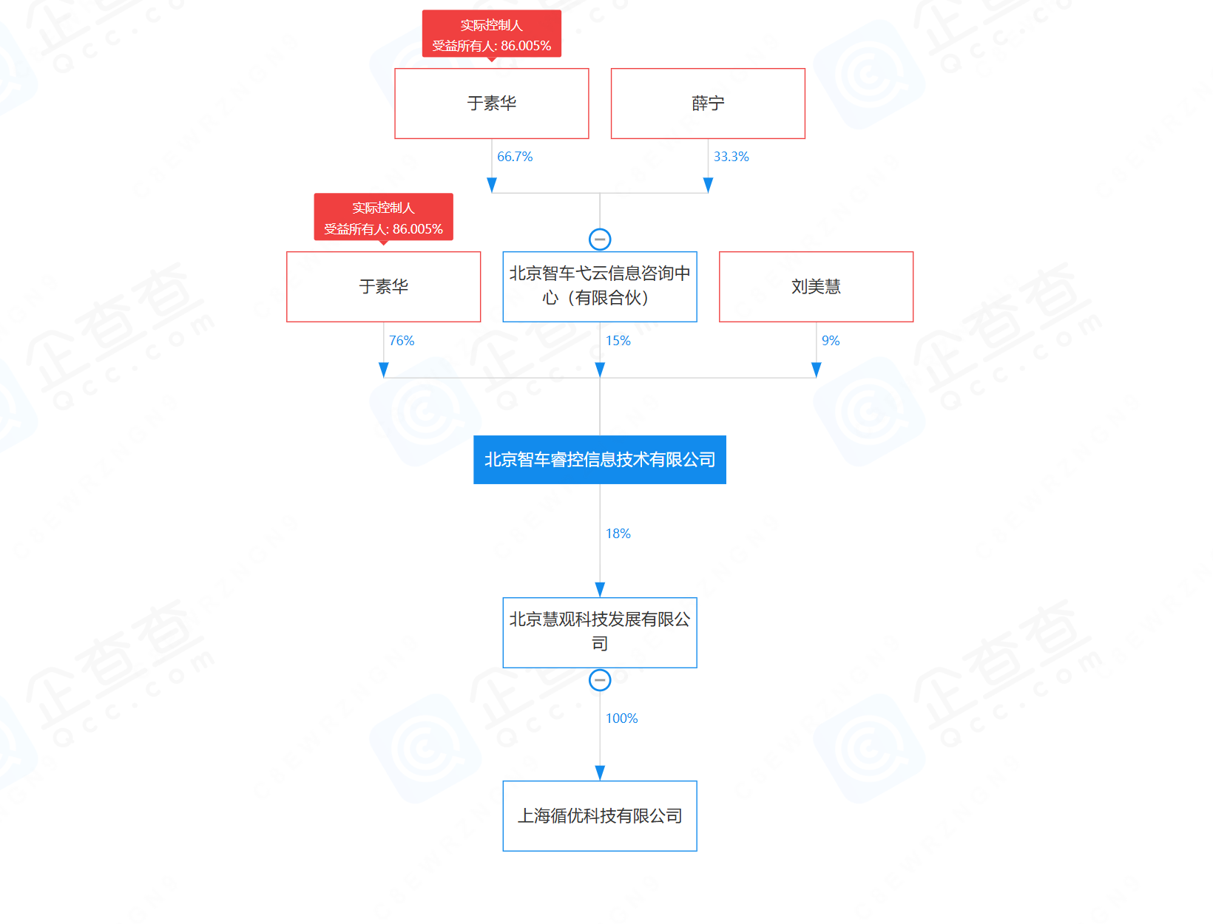

5.2 企业标签管理


